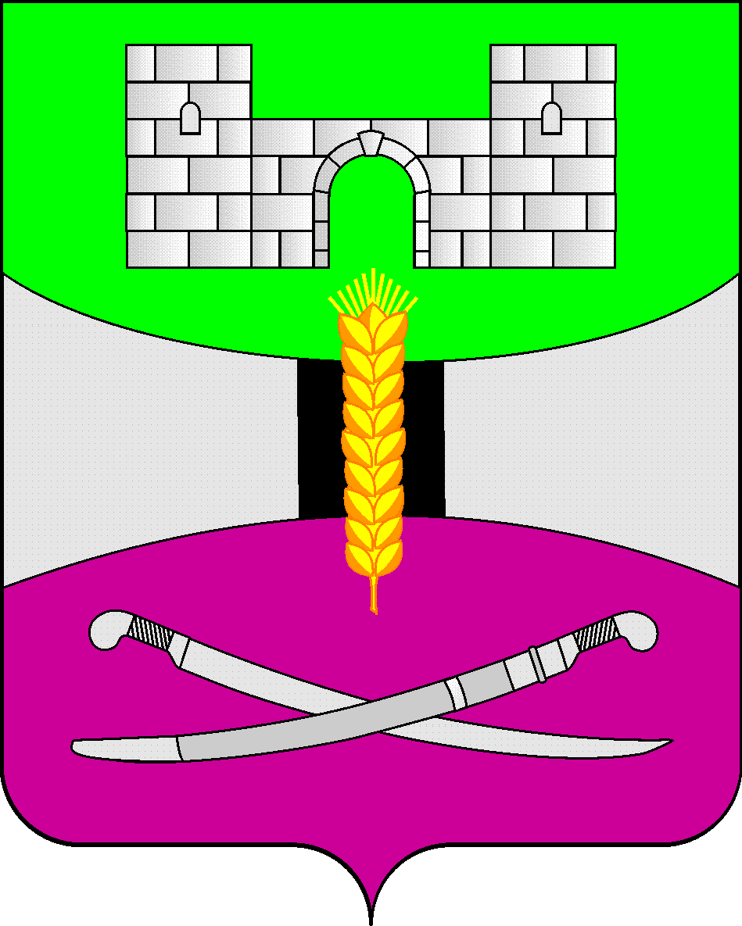
АДМИНИСТРАЦИЯ МУНИЦИПАЛЬНОГО ОБРАЗОВАНИЯ
ЩЕРБИНОВСКИЙ РАЙОН

ПОСТАНОВЛЕНИЕ

от 13.10.2023 № 930
ст-ца Старощербиновская

О повышении должностных окладов работников
администрации муниципального образования Щербиновский район
и ее отраслевых (функциональных) органов с правами юридического
лица, замещающих должности, не являющиеся должностями
муниципальной службы, и муниципальных учреждений
муниципального образования Щербиновский район

В соответствии со статьями 10 и 11 решения Совета муниципального образования Щербиновский район от 22 декабря 2022 года № 1 «Об утверждении бюджета муниципального образования Щербиновский район на 2023 год и на плановый период 2024 и 2025 годов», пунктом 3 Положения об оплате труда работников администрации муниципального образования Щербиновский район и её отраслевых (функциональных) органов с правами юридического лица, замещающих должности, не являющиеся должностями муниципальной службы, утвержденного постановлением администрации муниципального образования Щербиновский район от 28 декабря 2017 года № 874 «Об оплате труда работников администрации муниципального образования Щербиновский район и её отраслевых (функциональных) органов с правами юридического лица, замещающих должности, не являющиеся должностями муниципальной службы», пунктом 3 раздела 2 Положения об оплате труда работников муниципальных учреждений муниципального образования Щербиновский район, утвержденного постановлением администрации муниципального образования Щербиновский район от 25 февраля 2022 года № 108 «Об оплате труда работников муниципальных учреждений муниципального образования Щербиновский район», Уставом муниципального образования Щербиновский район, п о с т а н о в л я ю:
1. Повысить с 1 октября 2023 года на 4,0 процента размеры месячных должностных окладов работников администрации муниципального образования Щербиновский район и ее отраслевых (функциональных) органов с правами юридического лица, замещающих должности, не являющиеся должностями муниципальной службы и муниципальных учреждений муниципального образования Щербиновский район, установленные постановлением администрации муниципального образования Щербиновский район от 28 декабря 2017 года № 874 «Об оплате труда работников администрации муниципального образования Щербиновский район и ее отраслевых (функциональных) органов с правами юридического лица, замещающих должности, не являющиеся должностями муниципальной службы» и постановлением администрации муниципального образования Щербиновский район от 25 февраля 2022 года № 108 «Об оплате труда работников муниципальных учреждений муниципального образования Щербиновский район».
2. Финансирование расходов, связанных с реализацией настоящего постановления, осуществлять в пределах средств, предусмотренных в бюджете муниципального образования Щербиновский район на соответствующий финансовый год.
3. Отделу по взаимодействию с органами местного самоуправления администрации муниципального образования Щербиновский район (Терещенко) разместить настоящее постановление на официальном сайте администрации муниципального образования Щербиновский район.
4. Отделу муниципальной службы, кадровой политики и делопроизводства администрации муниципального образования Щербиновский район (Гусева) опубликовать настоящее постановление в периодическом печатном издании «Информационный бюллетень органов местного самоуправления муниципального образования Щербиновский район».
5. Контроль за выполнением настоящего постановления возложить на заместителя главы муниципального образования Щербиновский район, начальника финансового управления администрации муниципального образования Щербиновский район Н.Н. Шевченко.
6. Постановление вступает в со дня его официального опубликования и распространяется на правоотношения, возникшие с 1 октября 2023 года.

Исполняющий полномочия главы
муниципального образования
Щербиновский район С.Ю. Дормидонтов

